**HW6_109403021**

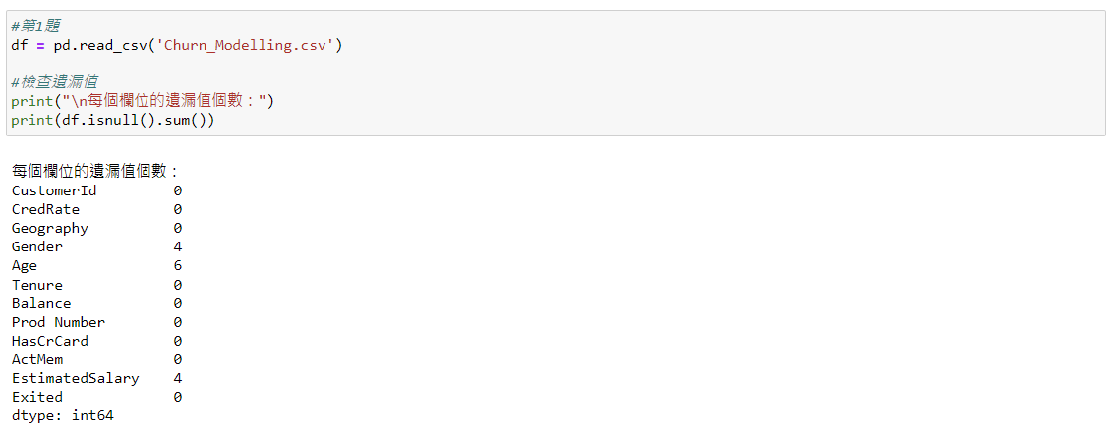

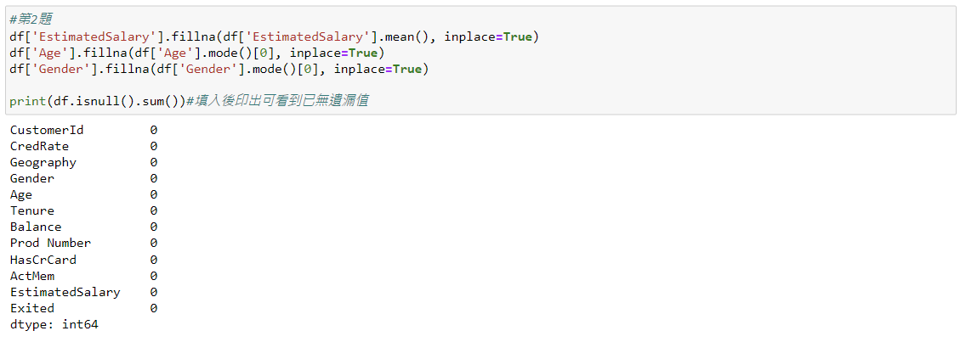

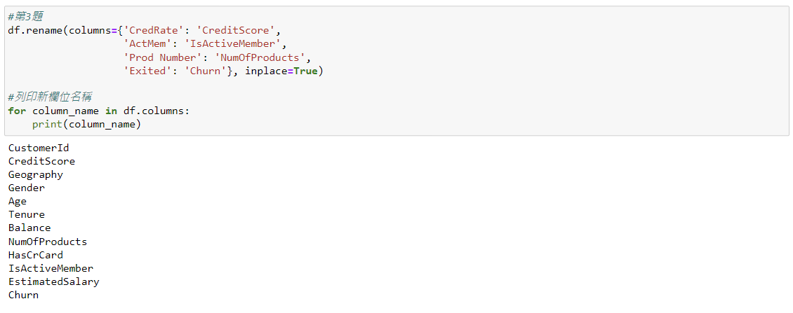

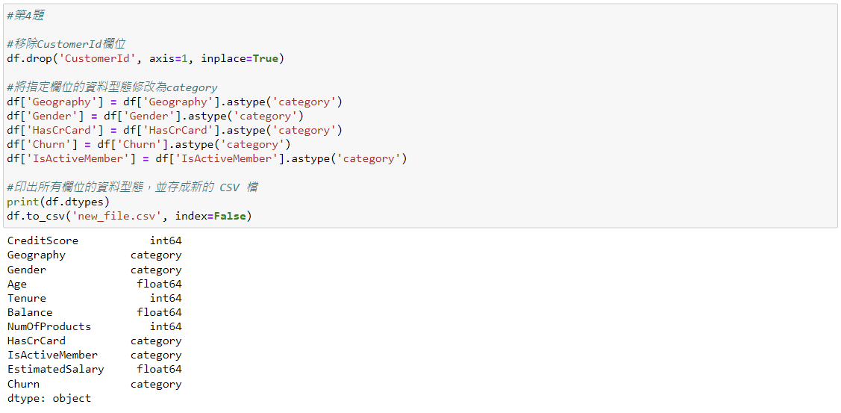

**5.**

**(1)**

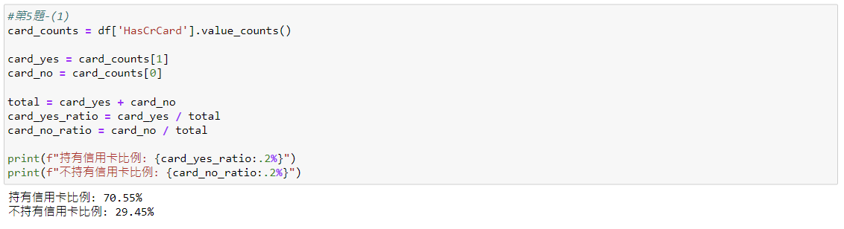

**(2)**

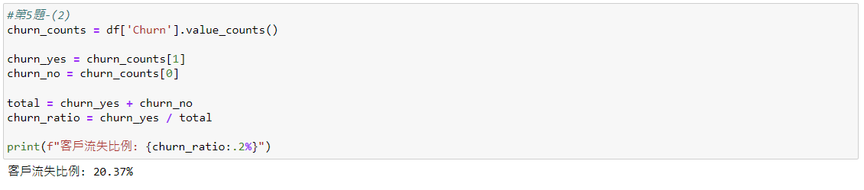

**(3)**

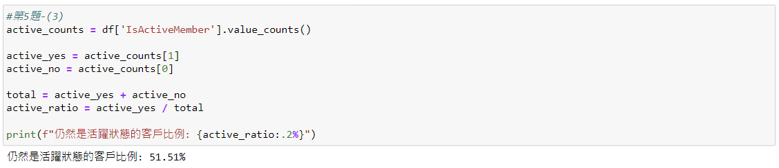

**(4)**

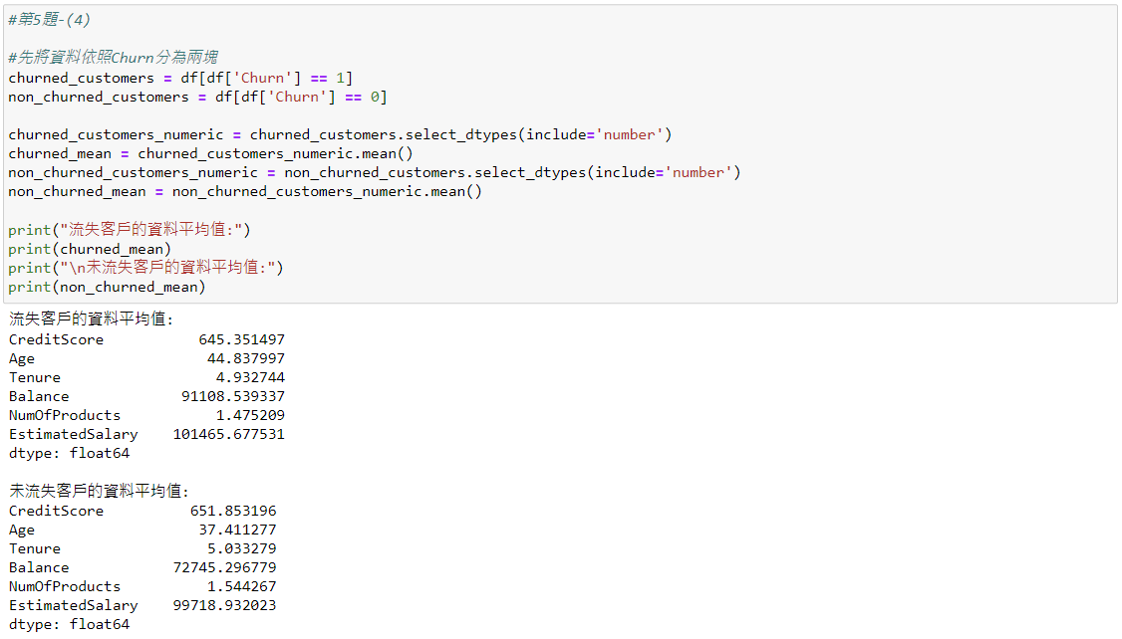

**(5)**

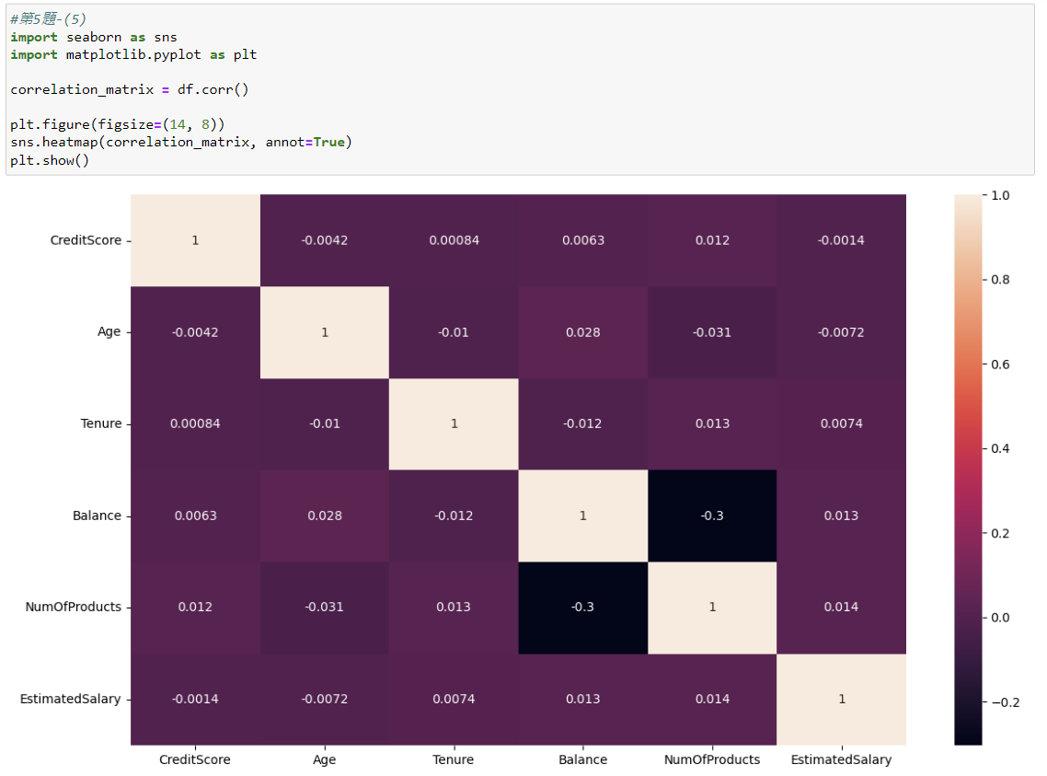

**6.**

**(1)**

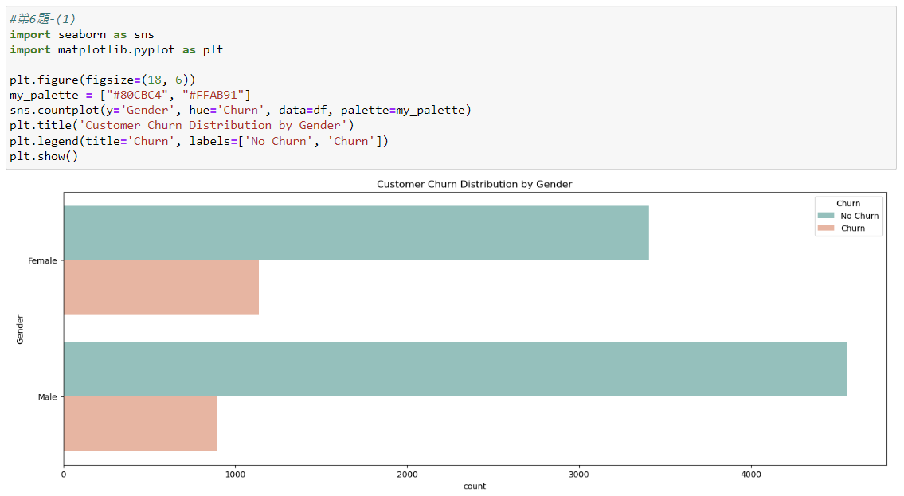

**(2)**

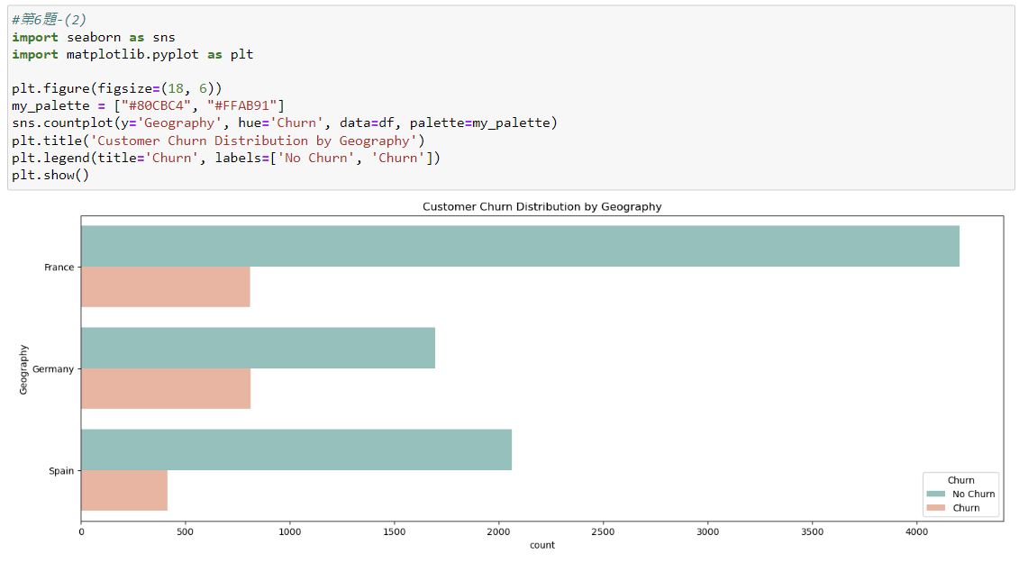

**(3)**

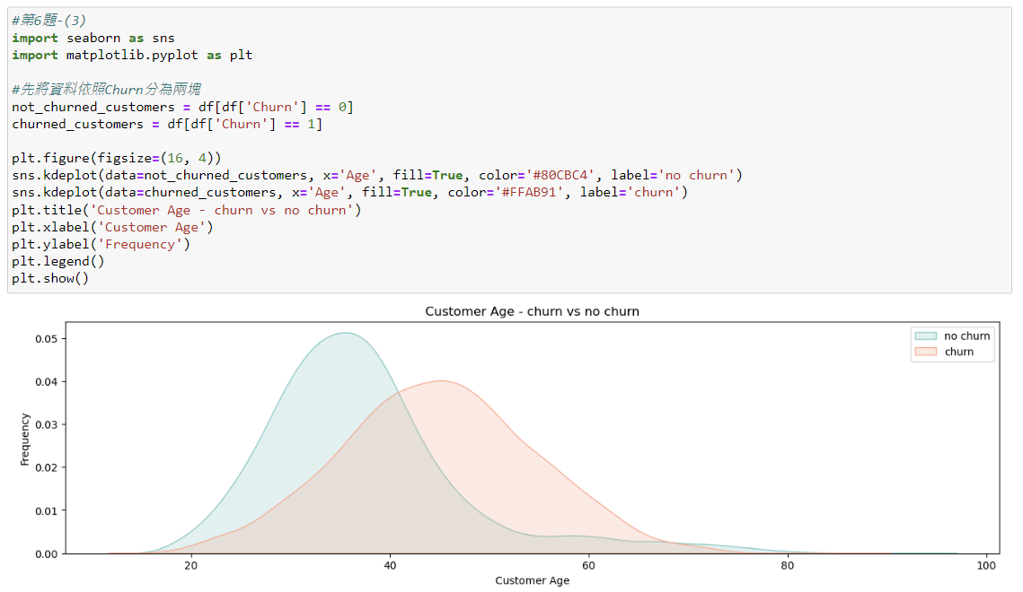

**(4)**

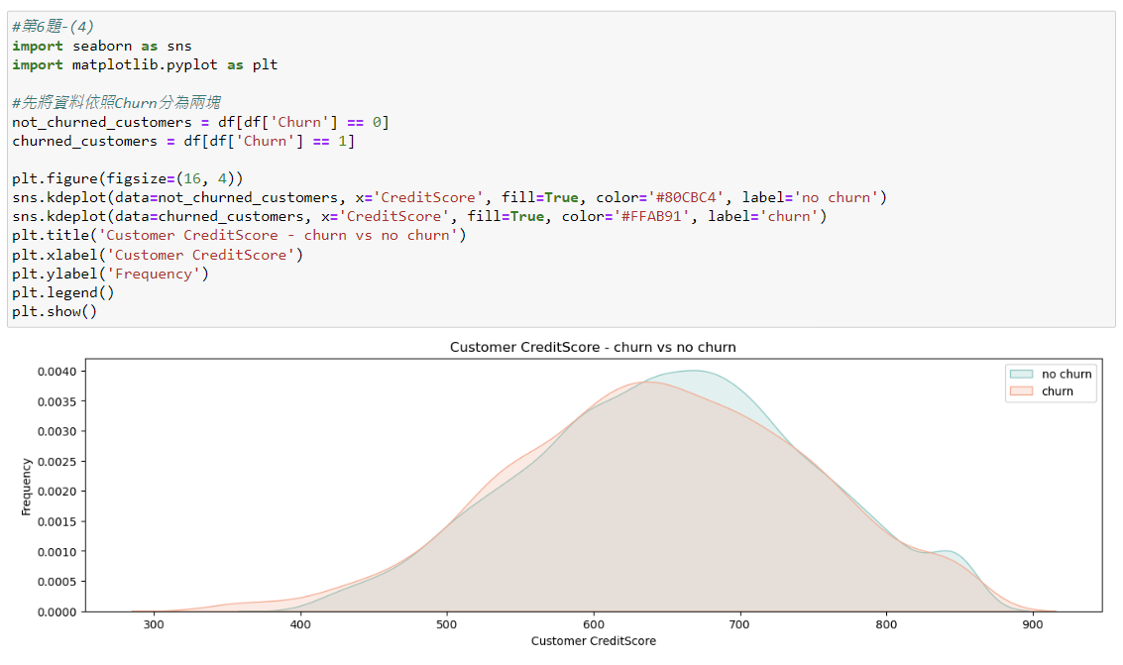

**7.**

**(1)**

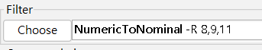選好後Apply

皆已轉為nominal如下:

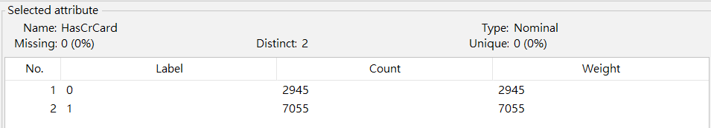

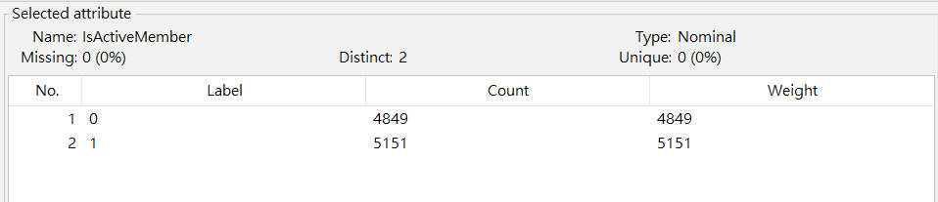

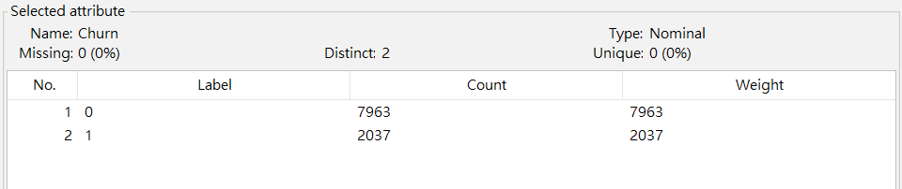

**(2)**

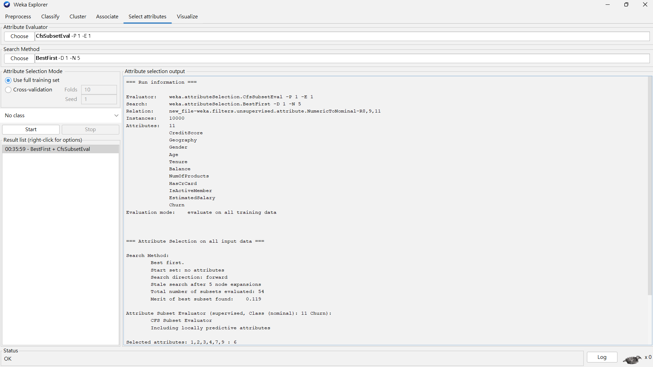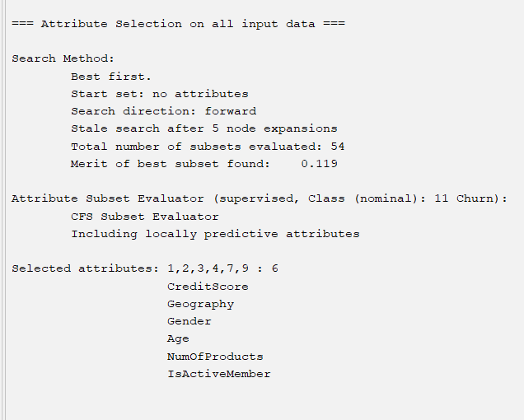

以上屬性篩選結果中，Merit of best subset found: 0.119表示最佳屬性子集的評估分數，越高表示該屬性子集在預測Churn時越富信息量。而這個屬性子集選出了6項屬性: CreditScore、Geography、Gender、Age、NumOfProducts和IsActiveMember。這表示這6個屬性對於Churn具有較高的預測能力。